WYMAGANE PARAMETRY TECHNICZNO-UŻYTKOWE PRZEDMIOTU ZAMÓWIENIA ORAZ DOKUMENTY NIEZBĘDNE DO POTWIERDZENIA SPEŁNIENIA WYMAGAŃ
Dostawa wciągarek linowych konsolowych dla PGG S.A. Oddział Zakład Górniczych Robót Inwestycyjnych - nr grupy 292-20-01.

- Opis przedmiotu zamówienia:
Przedmiotem zamówienia jest :
 | Parametry wymagane
WCIĄGNIK LINOWY RĘCZNY | Przeznaczenie: do ciągnięcia i podnoszenia
WCIĄGNIK LINOWY RĘCZNY | Udźwig: od 1500 do 2000 kg
WCIĄGNIK LINOWY RĘCZNY | Średnica liny: od 8 do 12 mm
WCIĄGNIK LINOWY RĘCZNY | Długość liny: min. 18m
WCIĄGNIK LINOWY RĘCZNY | Mechanizm napędu: ręczny
WCIĄGNIK LINOWY RĘCZNY | Średnica bębna: od 80mm
WCIĄGNIK LINOWY RĘCZNY | Hak: nie może być zakucia aluminiowego
WCIĄGNIK LINOWY RĘCZNY | Zastosowanie w wyrobiskach górniczych, w pomieszczeniach zaliczonych do stopnia „b” i „c” niebezpieczeństwa wybuchu metanu, oraz klasie „A” i „B” niebezpieczeństwa wybuchu pyłu węglowego.
WCIĄGNIK LINOWY RĘCZNY | Obudowa wciągnika wykonana z materiału nie stwarzającego niebezpieczeństwa wybuchu w trakcie eksploatacji w warunkach zagrożenia metanowego, wykluczone osłonki i powłoki

Urządzenia muszą być wyposażone w transpondery pasywne, szczegółowo opisane w załączniku nr 5.

- Wymagania prawne oraz wymagane parametry techniczno - użytkowe.
- Ustawy z dnia 13 kwietnia 2016 r. o systemach oceny zgodności i nadzoru rynku (Dz.U.2017.1398) i wynikających z niej rozporządzeń:
- Rozporządzenie Ministra Rozwoju z dnia 6 czerwca 2016 r. w sprawie wymagań dla urządzeń i systemów ochronnych przeznaczonych do użytku w atmosferze potencjalnie wybuchowej (Dz.U.2016.817).
- Rozporządzenie Ministra Gospodarki z dnia 21 października 2008 r. w sprawie zasadniczych wymagań dla maszyn (Dz.U.2008.199.1228 wraz z późniejszymi zmianami).
Dostarczane wyroby muszą być oznakowane w sposób czytelny i trwały zgodnie z wymaganiami ww. aktów prawnych, w tym znakiem zgodności CE.
- Ustawy z dnia 9 czerwca 2011 r. Prawo geologiczne i górnicze (Dz.U.2017.2126) i wynikających z niej rozporządzeń:
- Rozporządzenie Ministra Energii z dnia 23 listopada 2016 r. w sprawie szczegółowych wymagań dotyczących prowadzenia ruchu podziemnych zakładów górniczych (Dz.U.2017.1118);
- Rozporządzenie Ministra Środowiska z dnia 29 stycznia 2013 r. w sprawie zagrożeń naturalnych w zakładach górniczych (Dz.U.2015.1702);
- Rozporządzenie Ministra Rozwoju z dnia 6 czerwca 2016 r. w sprawie wymagań dla urządzeń i systemów ochronnych przeznaczonych do użytku w atmosferze potencjalnie wybuchowej (Dz.U. z 2016 r. poz. 817 z późn. zm.) – Dyrektywa 2014/34/UE (ATEX).
- Wciągarki muszą być przystosowane do pracy w warunkach zagrożeń występujących
w Oddziałach Polskiej Grupy Górniczej S.A. - muszą spełniać wymagania
dla urządzeń przeznaczonych do użytku w wyrobiskach górniczych, w pomieszczeniach zaliczonych do stopnia „a”, „b” i „c” niebezpieczeństwa wybuchu metanu, oraz klasie „A”
i „B” niebezpieczeństwa wybuchu pyłu węglowego.
- Przedmiot dostawy musi być fabrycznie nowy, czyli nie remontowany, nie regenerowany
i nie używany.
- Wszystkie elementy konstrukcji będą zabezpieczone antykorozyjnie wg warunków technicznych producenta.
- Wykonawca zapewni bezpłatne i natychmiastowe usunięcie wszelkich wad, które ujawnią
się w okresie gwarancji tj. zgłoszenie się serwisu gwarancyjnego w rejonie dostaw celem przejęcia urządzenia do wykonania jego naprawy, w czasie możliwie najkrótszym jednak
nie dłuższym niż 4 dni robocze od chwili zgłoszenia uszkodzenia i realizacja naprawy w możliwie najkrótszym czasie lecz nie dłuższym niż 10 dni roboczych.
- Wymienione w ramach gwarancji elementy i podzespoły zostaną objęte nową gwarancją
na takich samych zasadach jak przedmiot umowy.
- Wydłuża się okres gwarancji o czas wykonywania napraw gwarancyjnych.

C. Wymagane dokumenty, które należy dołączyć do oferty.
- Oświadczenie dotyczące przedmiotu oferty, iż oferowany wyrób spełnia wymagania prawa polskiego i Unii Europejskiej w zakresie wprowadzenia na rynek i do użytku w podziemnych wyrobiskach zakładów górniczych w warunkach istniejących zagrożeń – wg załącznika nr 1.
- Oświadczenie o przynależności lub braku przynależności do tej samej grupy
kapitałowej – wg załącznika nr 2.
- Oświadczenie dotyczące statusu Wykonawcy – wg załącznika nr 3,
- Wykaz parametrów techniczno – użytkowych oferowanego przedmiotu zamówienia – wg załącznika nr 4.
- Instrukcja (DTR) w rozumieniu przepisów określających zasadnicze wymagania dla wyrobów podlegających ocenie zgodności lub wyciąg z instrukcji wraz z rysunkami.
- Certyfikat lub opinia jednostki notyfikowanej potwierdzający iż wyrób spełnia potwierdzający, że urządzenia spełniają wymagania grupy I kategorii M2 zgodnie z Dyrektywą 2014/34/UE lub 94/9/WE.
- dla transponderów pasywnych:
- Certyfikat badania typu UE/WE (dla urządzeń budowy przeciwwybuchowej) wydany przez notyfikowaną jednostkę certyfikującą i potwierdzający, że urządzenia spełniają wymagania grupy I kategorii M1 zgodnie z Dyrektywą 2014/34/UE lub 94/9/WE.
- Karta katalogowa lub DTR potwierdzającą spełnienie wymagań technicznych.

- Wymagane dokumenty, które należy dostarczyć wraz z przedmiotem zamówienia -do każdego wyrobu:
- Dowód dostawy sporządzony w Portalu Dostawcy Polskiej Grupy Górniczej S.A.
- Karta gwarancyjna dla każdej dostarczonej partii wyrobu – min 12 miesięcy od daty dostarczenia towaru do magazynu
- Deklaracja zgodności UE (zgodnie z przepisami określającymi zasadnicze wymagania
dla wyrobów podlegających ocenie zgodności).
- Paszport urządzenia lub świadectwo wytwórcy.
- Instrukcja (DTR) w rozumieniu przepisów określających zasadnicze wymagania
dla wyrobów podlegających ocenie zgodności wraz z wykazem części zamiennych – 1 egzemplarz do każdego wyrobu.
- Wymagania dotyczące gwarancji:
Okres gwarancji min. 12 m-cy od daty odbioru przedmiotu zamówienia przez magazyn Zamawiającego.

- Inne
- Termin realizacji zamówienia – do 30 od daty wpływu zamówienia do Wykonawcy.
- Warunki płatności – przelew 30 dni

Podpis osoby sporządzającej załącznik do wniosku

................................................
Imię i nazwisko, podpis
Załącznik nr 1

Oświadczenie dotyczące przedmiotu oferty

- Wykonawca, a w przypadku oferty wspólnej Pełnomocnik:

_______________________________________________________________________________________
(pełna nazwa i adres)

________________________________________________________________________________________
- Nazwa wyrobu:
________________________________________________________________________________________
(nazwa, nazwa handlowa, typ, odmiana, gatunek, klasa, itp.)

________________________________________________________________________________________
- Producent wyrobu
________________________________________________________________________________________
- Posiadane dokumenty, odniesienia:
________________________________________________________________________________________

________________________________________________________________________________________

Oświadczam z pełną odpowiedzialnością, że wyrób spełnia wymagania prawa polskiego
i Unii Europejskiej w zakresie wprowadzenia na rynek i do użytku w podziemnych wyrobiskach zakładów górniczych w warunkach istniejących zagrożeń.

Oświadczam, że przedmiot zamówienia dostarczony będzie w opakowaniu zwrotnym tj.:
.......................................................................................................................................................
(Wypełnia Wykonawca określając rodzaj opakowania)

*) W przypadku braku informacji o rodzaju opakowania Zamawiający traktował będzie opakowanie jako opakowanie jednorazowe nie podlegające zwrotowi.

______________________________________________
(pieczęć i podpis/y osoby/osób upoważnionych do reprezentowania
Wykonawcy/Pełnomocnika Wykonawcy)
Załącznik nr 2

Oświadczenie
o przynależności lub braku przynależności do tej samej grupy kapitałowej

Składając ofertę w niniejszym postępowaniu o udzielenie zamówienia w trybie aukcji spotowej
o numerze ............................................. oświadczamy, że:

Nie należymy do grupy kapitałowej, w rozumieniu ustawy z dnia 16.02.2017 r.
o ochronie konkurencji i konsumentów (Dz. U. nr 50 poz. 331 z późn. zm.)

lub

Należymy do grupy kapitałowej, w rozumieniu ustawy z dnia 16.02.2017 r. o ochronie konkurencji i konsumentów (Dz. U. nr 50 poz. 331 z późn. zm.) i składamy w imieniu Wykonawcy:

Nazwa grupy kapitałowej:
...............................................................................................................................................................
...............................................................................................................................................................
L.p. | Nazwa członka grupy kapitałowej | Siedziba
1.
2.
3.
4.
5.

Zamawiający wykluczy wykonawców, którzy należąc do tej samej grupy kapitałowej złożyli odrębne oferty w przedmiotowym postępowaniu, chyba, że na wniosek Zamawiającego wykażą, że istniejące między nimi powiązania nie prowadzą do zachwiania uczciwej konkurencji pomiędzy wykonawcami.

______________________________________________
(pieczęć i podpis/y osoby/osób upoważnionych do reprezentowania
Wykonawcy/Pełnomocnika Wykonawcy)
Załącznik nr 3

Kod aukcji ……………………. Data …....................

Nazwa Wykonawcy/członka konsorcjum:
__________________________________
__________________________________
__________________________________

OŚWIADCZENIE
O POSIADANIU STATUSU MIKROPRZEDSIĘBIORCY, MAŁEGO PRZEDSIĘBIORCY, ŚREDNIEGO PRZEDSIĘBIORCY, DUŻEGO PRZEDSIĘBIORCY

Wykonawca oświadcza, że spełnia warunki / nie spełnia warunków * do zakwalifikowania go do kategorii mikroprzedsiębiorstw oraz małych i średnich przedsiębiorstw określonych w Załączniku 1 do Rozporządzenia Komisji (UE) nr 651/2014 z dnia 17 czerwca 2014 roku uznającego niektóre rodzaje pomocy za zgodne z rynkiem wewnętrznym w zastosowaniu art. 107 i 108 Traktatu (Dz. Urz. UE L187 z 26.06.2014 r.). Wykonawca potwierdza, iż jest świadomym, że zgodnie z przywołaną w zdaniu poprzedzającym regulacją, do kategorii mikroprzedsiębiorstw oraz małych i średnich przedsiębiorstw należą przedsiębiorstwa, które zatrudniają mniej niż 250 pracowników i których roczny obrót nie przekracza 50 milionów EUR, lub roczna suma bilansowa nie przekracza 43 milionów EUR.

__________________________
(podpis osoby upoważnionej
do reprezentowania
Wykonawcy/członka konsorcjum)

* - skreślić niewłaściwe

Załącznik nr 4

WYKAZ PARAMETRÓW TECHNICZNO – UŻYTKOWYCH OFEROWANEGO PRZEDMIOTU ZAMÓWIENIA
A. Parametry techniczno – użytkowe oferowanego przedmiotu zamówienia.

WCIĄGNIK LINOWY RĘCZNY

Wykonany wg normy: ………………………………………………………………………………………

Nazwa oferowanego przedmiotu zamówienia ………………………………………………………………

Parametry wymagane przez Zamawiającego | Oferowane przez wykonawcę wpisać odpowiednio TAK/NIE lub wartość parametru
- Przeznaczenie: do ciągnięcia i podnoszenia
- Udźwig: od 1500 do 2000 kg
- Średnica liny: od 8 do 12 mm
- Długość liny: min. 18m
- Mechanizm napędu: ręczny
- Średnica bębna: od 80mm
- Hak: nie może być zakucia aluminiowego

B. Przedmiot oferty spełnia następujące wymagania prawne:
- Ustawy z dnia 13 kwietnia 2016 r. o systemach oceny zgodności i nadzoru rynku (Dz.U.2017.1398) i wynikających z niej rozporządzeń:
- Rozporządzenie Ministra Rozwoju z dnia 6 czerwca 2016 r. w sprawie wymagań dla urządzeń i systemów ochronnych przeznaczonych do użytku w atmosferze potencjalnie wybuchowej (Dz.U.2016.817).
- Rozporządzenie Ministra Gospodarki z dnia 21 października 2008 r. w sprawie zasadniczych wymagań dla maszyn (Dz.U.2008.199.1228 wraz z późniejszymi zmianami).
Dostarczane wyroby muszą być oznakowane w sposób czytelny i trwały zgodnie z wymaganiami ww. aktów prawnych, w tym znakiem zgodności CE.
- Ustawy z dnia 9 czerwca 2011 r. Prawo geologiczne i górnicze (Dz.U.2017.2126) i wynikających z niej rozporządzeń:
- Rozporządzenie Ministra Energii z dnia 23 listopada 2016 r. w sprawie szczegółowych wymagań dotyczących prowadzenia ruchu podziemnych zakładów górniczych (Dz.U.2017.1118);
- Rozporządzenie Ministra Środowiska z dnia 29 stycznia 2013 r. w sprawie zagrożeń naturalnych w zakładach górniczych (Dz.U.2015.1702).
- Wciągarki muszą być przystosowane do pracy w warunkach zagrożeń występujących
w Oddziałach Polskiej Grupy Górniczej S.A. - muszą spełniać wymagania dla urządzeń przeznaczonych do użytku w wyrobiskach górniczych, w pomieszczeniach zaliczonych do stopnia „a”, „b” i „c” niebezpieczeństwa wybuchu metanu, oraz klasie
„A” i „B” niebezpieczeństwa wybuchu pyłu węglowego.
- Przedmiot dostawy musi być fabrycznie nowy, czyli nie remontowany, nie regenerowany
i nie używany.
- Wszystkie elementy konstrukcji będą zabezpieczone antykorozyjnie wg warunków technicznych producenta.
- Wykonawca zapewni bezpłatne i natychmiastowe usunięcie wszelkich wad, które ujawnią
się w okresie gwarancji tj. zgłoszenie się serwisu gwarancyjnego w rejonie dostaw celem przejęcia urządzenia do wykonania jego naprawy, w czasie możliwie najkrótszym jednak
nie dłuższym niż 4 dni robocze od chwili zgłoszenia uszkodzenia i realizacja naprawy w możliwie najkrótszym czasie lecz nie dłuższym niż 10 dni roboczych.
- Wymienione w ramach gwarancji elementy i podzespoły zostaną objęte nową gwarancją
na takich samych zasadach jak przedmiot umowy.
- Wydłuża się okres gwarancji o czas wykonywania napraw gwarancyjnych.

______________________________________________
(pieczęć i podpis/y osoby/osób upoważnionych do reprezentowania
Wykonawcy/Pełnomocnika Wykonawcy)

Załącznik nr 5

Wymagania prawno-techniczne
przy zakupie nowych środków trwałych, dla których wymagane jest wyposażenie w elementy (transpondery pasywne)
do elektronicznej identyfikacji.

- Zabudowany transponder pasywny powinien spełniać poniższe parametry:
- budowa przeciwwybuchowa,
- grupa, kategoria I M1,
- częstotliwość pracy 13,56 MHz,
- numer identyfikacyjny powinien być zapisany w ogólnie przyjętym standardzie (Mifare, ISO 14443 typ A/B, ISO 15693, I-CODE) tj. odczytywanym przez terminal mobilny dostosowany do wymaganej częstotliwości,
- temperatura robocza pracy od -10°C do +40 °C,
- umieszczony w trwałej obudowie (np. zalewie z tworzywa) umożliwiającej bezpośredni montaż na środkach trwałych za pomocą techniki klejenia, spawania lub opaskami stalowymi.

- Wymagania prawne oraz wymagane parametry techniczno-użytkowe.
Transponder pasywny powinien posiadać:
      - Certyfikat badania typu UE/WE (dla urządzeń budowy przeciwwybuchowej) wydany przez notyfikowaną jednostkę certyfikującą i potwierdzający, że urządzenia spełniają wymagania grupy I kategorii M1 zgodnie z Dyrektywą 2014/34/UE lub 94/9/WE.
      - Deklarację zgodności zgodną z Rozporządzeniem Ministra Rozwoju
z 6 czerwca 2016r. „W sprawie wymagań dla urządzeń i systemów ochronnych przeznaczonych do użytku w atmosferze potencjalnie wybuchowej" (Dz.U. 2016 poz. 817).
Deklaracja powinna również potwierdzać spełnienie wymagań wynikających
z ustawy z 9 czerwca 2011r. „Prawo geologiczne i górnicze" wraz
z Rozporządzeniami z niej wynikającymi (Dz.U. 2020 poz. 1064 – tekst jednolity).
W przypadku urządzeń generujących fale elektromagnetyczne wymaga się również potwierdzenia spełnienia wymagań ustawy z 13 kwietnia 2007r.
„O kompatybilności elektromagnetycznej" (Dz. U. 2019 poz. 2388 – tekst jednolity).
      - Instrukcję użytkowania lub DTR potwierdzającą spełnienie wymagań technicznych.
      - Zamawiający wymaga, aby transponder pasywny był fabrycznie nowy.
Pod pojęciem „fabrycznie nowy” rozumie się produkt wykonany
z pełnowartościowych elementów, bez śladów użytkowania i uszkodzenia, wolny od wad technicznych i prawnych, dopuszczony do obrotu.
      - Zamawiający nie dopuszcza dostawy podzespołów poddanych procesowi odnowienia (ang. refurbished).
      - Transponder pasywny powinien być zamocowany w miejscu ustalonym
z Zamawiającym*⁾
      - Zabudowa transpondera pasywnego nie może powodować powstania nowego urządzenia.

Poniżej (informacyjnie ) dostępne typy transponderów pasywnych (producent ELSTA – Wieliczka).

Transpondery pasywne pracujące w paśmie częstotliwości 13,56 MHz w obudowach przeznaczonych do montażu na środkach trwałych w warunkach dołowych
w wersjach mocowanych za pomocą techniki klejenia, spawania lub opaskami:

- TRID-02/A - klejony
- TRID-02/B - klejony
- TRID-02/C - klejony
- TRID-02/D - klejony
- TRID-02/F - klejony
- TRID-02/H - spawany
- TRID-02/K - opaskowy
- TRID-02/L - opaskowy
- TRID-02/L1 - opaskowy
- TRID-02/M - klejony

Dopuszcza się zastosowanie innych typów transponderów pasywnych niż wyżej wymienione, po uzgodnieniu z Zamawiającym.

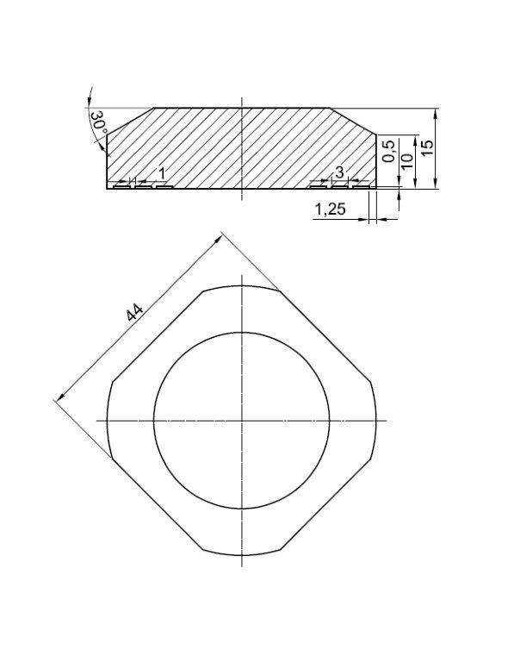
Wzór A
(TRID-02/A)

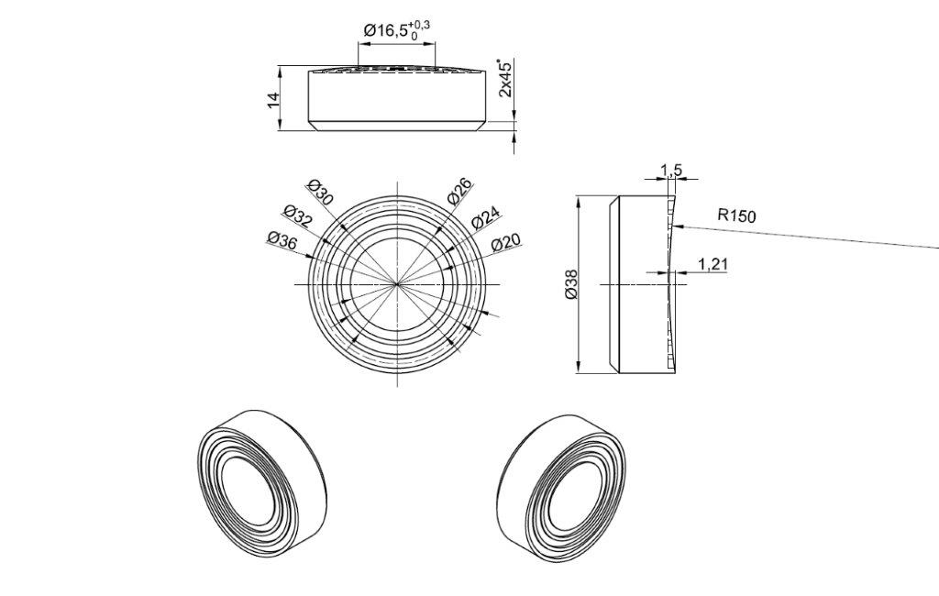

Wzór B
(TRID-02/B)

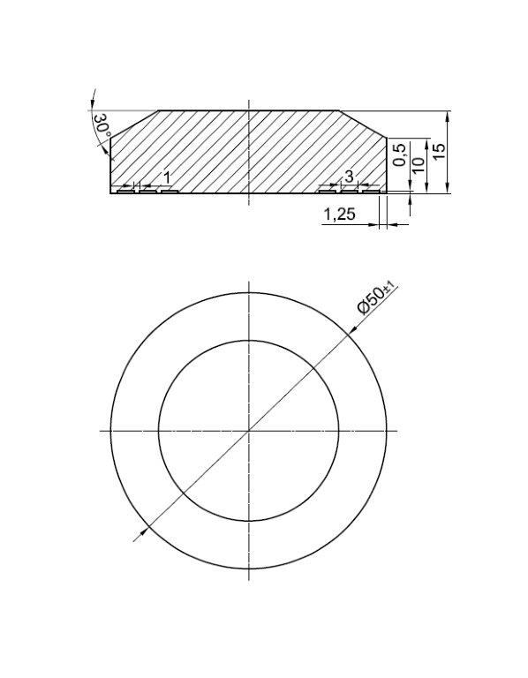
Wzór C
(TRID-02/C)
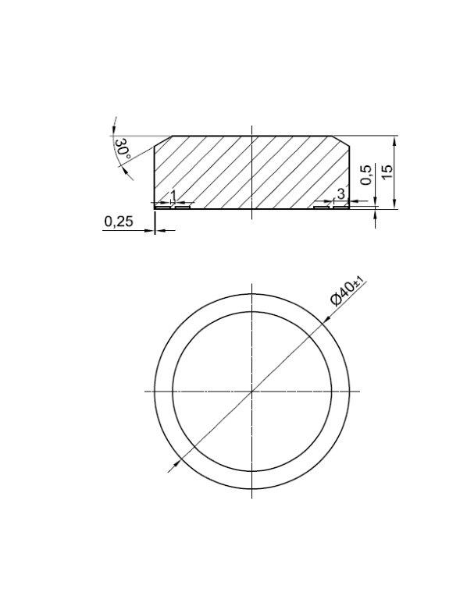
Wzór D
(TRID-02/D)

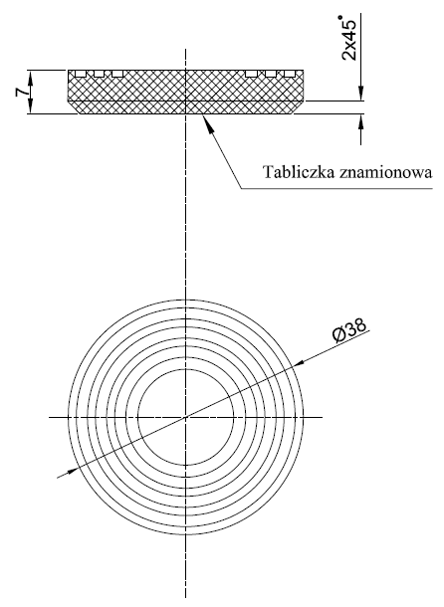

Wzór F
(TRID-02/F)

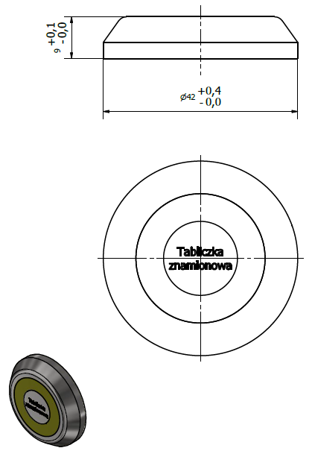
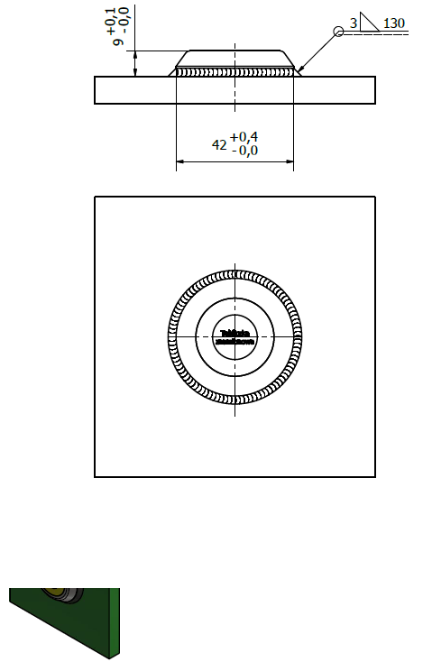

Wzór H
(TRID-02/H)

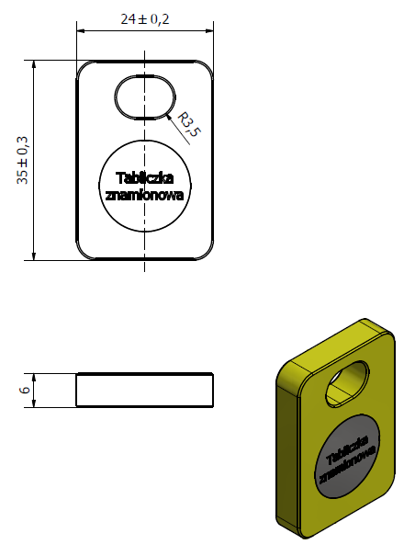

Wzór K
(TRID-02/K)

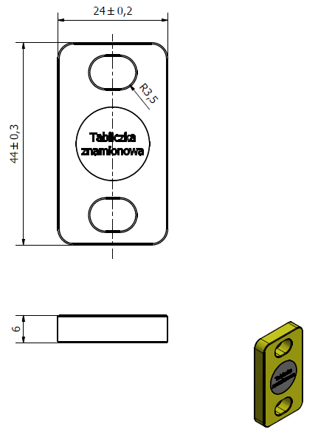
Wzór L
(TRID-02/L)

Wzór L1
(TRID-02/L1)

Wzór M
(TRID-02/M)

